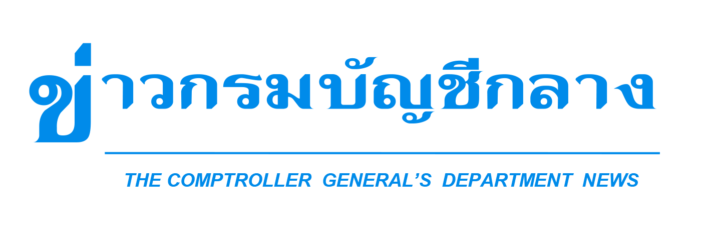


กลุ่มงานประชาสัมพันธ์ สำนักงานเลขานุการกรม กรมบัญชีกลาง ถนนพระรามที่ ๖ แขวงพญาไท เขตพญาไท กรุงเทพฯ ๑๐๔๐๐ โทร. ๐-๒๑๒๗-๗๐๐๐ www.cgd.go.th

ฉบับที่ 31/2565 วันที่ 18 กรกฎาคม 2565

กรมบัญชีกลางพัฒนาระบบจ่ายตรงเงินเดือนและค่าจ้างประจำ (e-Payroll)
พร้อมใช้งานบน Google Chrome ตั้งแต่ 1 ส.ค. 65 เป็นต้นไป
นางสาววารี แว่นแก้ว รองอธิบดีกรมบัญชีกลาง ในฐานะโฆษกกรมบัญชีกลาง เปิดเผยว่า กรมบัญชีกลาง
ได้ปรับปรุงระบบจ่ายตรงเงินเดือนและค่าจ้างประจำของกรมบัญชีกลาง หรือระบบ e-Payroll เพื่อรองรับการใช้งานบนเบราว์เซอร์ Google Chrome แทนเบราว์เซอร์ Internet Explore ซึ่งระบบ e-Payroll เป็นระบบงาน
ในการจ่ายตรงเงินเดือน ค่าจ้างประจำ ค่าตอบแทนและเงินอื่นที่จ่ายในลักษณะเดียวกันกับเงินเดือน เข้าบัญชีเงินฝาก
ธนาคารพาณิชย์ของผู้มีสิทธิโดยตรง การปรับปรุงระบบดังกล่าวจะช่วยให้การใช้บริการระบบ e-Payroll
มีความต่อเนื่องและปลอดภัยบนเบราว์เซอร์ Google Chrome ส่วนราชการสามารถมั่นใจในด้านความปลอดภัย
ของข้อมูลและความสะดวกในการใช้บริการ โดยกรมบัญชีกลางจะปิดการใช้งานระบบ e-Payroll บนเบราว์เซอร์ Internet Explorer ในวันจันทร์ที่ 25 กรกฎาคม 2565 ตั้งแต่เวลา 17.00 น. และเปิดระบบ e-Payroll
ให้ส่วนราชการสามารถเข้าใช้งานบนเบราว์เซอร์ Google Chrome ได้ตั้งแต่วันจันทร์ที่ 1 สิงหาคม 2565
เวลา 08.30 น. เป็นต้นไป
“ทั้งนี้ กรมบัญชีกลางได้เตรียมความพร้อมสำหรับการเข้าใช้งานระบบ e-Payroll โดยจัดทำคู่มือ
การติดตั้งซอฟต์แวร์และการปรับสภาพแวดล้อมเครื่องคอมพิวเตอร์เพื่อรองรับการใช้งานระบบดังกล่าว
บนเบราว์เซอร์ Google Chrome ซึ่งส่วนราชการสามารถดาวน์โหลดคู่มือดังกล่าวได้ที่ http://epayroll.cgd.go.th/ download/SetupManual_Chrome.pdf และสามารถติดตั้งซอฟต์แวร์บนเครื่องคอมพิวเตอร์ที่ใช้งานระบบ
e-Payroll บนเบราว์เซอร์ Internet Explorer ได้ โดยไม่เกิดผลกระทบกับการทำงานของระบบ ณ ปัจจุบัน
สำหรับส่วนราชการที่ยังไม่ได้ติดตั้งเบราว์เซอร์ Google Chrome สามารถดาวน์โหลดได้ที่ https://www.google.com /intl/th/chrome/ หรือศึกษารายละเอียดเพิ่มเติมได้จากหนังสือกรมบัญชีกลาง ด่วนที่สุด ที่ กค 0411.4/ว 787
ลงวันที่ 11 กรกฎาคม 2565” โฆษกกรมบัญชีกลาง กล่าวทิ้งท้าย
*****************************************

